Уважаемые жители сельского поселения Фрунзенское!
Администрация сельского поселения Фрунзенское предлагает Вам принять участие в государственной программе Самарской области «Поддержка инициатив населения муниципальных образований в Самарской области» на 2017 – 2025 годы

Главной целью Программы является вовлечение граждан в решение вопросов местного значения, в развитие общественной инфраструктуры. Участвуя в этой программе, жители сами определяют объект и состав необходимых работ.
В случае победы на конкурсе на реализацию проекта из областного бюджета выделяется субсидия. Бюджет муниципального образования также обеспечивает необходимый вклад софинансирования.
Победить на конкурсе возможно только при Вашем активном участии! Свою заинтересованность нужно выразить не только выбирая объект, но и софинансируя его.
Этапы реализации проекта
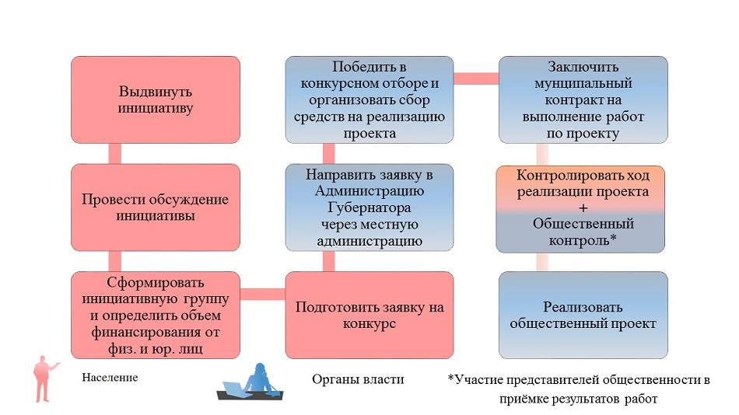

- Выберите наиболее приоритетное на Ваш взгляд направление для реализации проекта:
- организация водоснабжения населения и (или) водоотведения;
- дорожная деятельность в отношении дорог местного значения, ремонт (капитальный ремонт) дорог дворовых территорий многоквартирных домов населенных пунктов, проездов к ним;
- обеспечение первичных мер пожарной безопасности;
- сохранение объектов культурного наследия (памятников истории и культуры);
- освещение улиц, размещение (восстановление) фонтанов, декоративных водоемов и (или) объектов монументального искусства на территориях общего пользования, воспроизводство городских лесов, озеленение территории, размещение малых архитектурных форм;
- размещение площадок для игр детей, отдыха взрослых, занятий физической культурой и спортом, выгула и дрессировки собак;
- обеспечение условий для развития физической культуры, школьного спорта и массового спорта, организация проведения официальных физкультурно-оздоровительных и спортивных мероприятий;
- создание (восстановление) объектов массового отдыха, в том числе на водных объектах общего пользования, и (или) создание (восстановление) объектов сферы культуры муниципального образования;
- создание лечебно-оздоровительных местностей и курортов местного значения;
- участие в организации деятельности по сбору твердых коммунальных отходов, в том числе по установке площадок для сбора твердых коммунальных отходов на территориях населенных пунктов, застроенных объектами индивидуального жилищного строительства, а также на земельных участках, предоставленных некоммерческим организациям, созданным гражданами для ведения садоводства, огородничества, дачного хозяйства;
- сохранение, возрождение и развитие народных художественных промыслов;
- организация досуга, в том числе организация экскурсионного обслуживания, событийных мероприятий, фестивалей, иных культурно-массовых мероприятий, проводимых на территории муниципального образования;
- содержание мест захоронения;
- организация мероприятий по охране окружающей среды;
- организация мероприятий по охране, защите, воспроизводству городских лесов, в том числе лесов особо охраняемых природных территорий, расположенных в границах населенных пунктов поселения

- Определите, какую сумму Вы готовы внести для участия в программе по выбранному Вами направлению: __________________ руб.

- Какой вклад нефинансового характера Вы могли бы осуществить: _________________________________________________________________________________________________________________________________________________________________________________________________________
(расчистка территории, уборка/вывоз мусора, предоставление техники и т.д.)

- Возможно, у Вас есть конкретный проект для реализации, укажите его
_________________________________________________________________________________________________________________________________________________________________________________________________________

Итоги опроса мы подведем на Итоговом собрании граждан по обсуждению проекта, определению суммы финансового характера и нефинансового вклада населения на его реализацию, а также выбору инициативной, проектной группы, группы общественного контроля и определению последующего содержания объекта.

